

ประจำเดือน ธันวาคม พ.ศ.2567
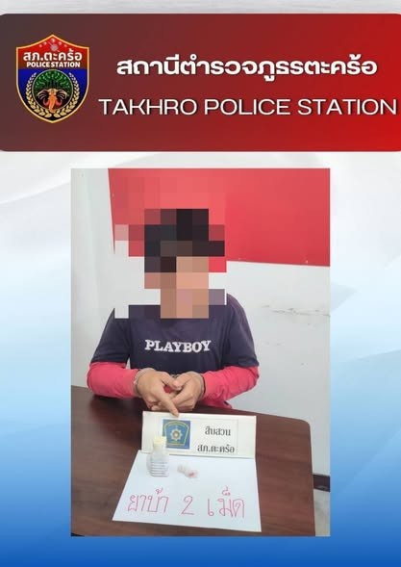
วันนี้(18 ธ.ค.2567)เวลาประมาณ 14.15น. ภายใต้การอำนวยการของ พ.ต.ท.ไพฑูรย์ เกษาอาจ สวญ.สภ.ตะคร้อ พ.ต.ท. พยุง ใจดี สว.สส.สภ.ตะคร้อ ชุดจับกุมนำโดยร.ต.อ.มงคล บัวชื่น รอง สว.สส.สภ.ตะคร้อ ด.ต.พงษ์เทพ พิมพ์หนู ส.ต.ท.ภานุพงค์ ช้างจันทร์ ส.ต.ต.สิทธิศักดิ์ จิตคง ส.ต.ต.ภูวดล หมวดเมือง ได้ร่วมกันตรวจค้นและจับกุมตัว ผู้กระทำผิดกฎหมาย 1 ราย จึงได้จับกุมข้อหา 1) มียาเสพติดให้โทษประเภท๑(ยาบ้า)ไว้ในครอบครองโดยไม่ได้รับอนุญาต 2) เสพยาเสพติดให้โทษประเภท๑ (เมทเเอมเฟตามีน)โดยผิดกฎหมายพร้อมของกลาง ยาบ้า จำนวน 2 เม็ด นำตัวผู้ถูกจับพร้อมของกลางส่ง พงส.สภ.ตะคร้อ เพื่อดำเนินคดีตามกฎหมายและได้ร่วมกันนำตัวผู้เสพยาเสพติดให้โทษประเภท ๑(เมทแอมเฟตามีน)ฯที่สมัครใจเข้ารับการบำบัดฟื้นฟูยาเสพติด ที่ รพ.สต.บ้านตะคร้อ จำนวน 1 ราย
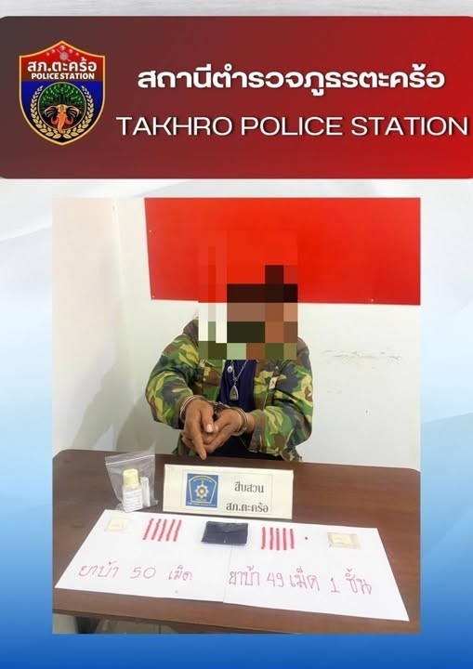
วันนี้ (19 ธ.ค. 2567)เวลาประมาณ 13.30 น.ภายใต้การอำนวยการของ พ.ต.ท.ไพฑูรย์ เกษาอาจ สวญ.สภ.ตะคร้อ พ.ต.ท. พยุง ใจดี สว.สส.สภ.ตะคร้อ ชุดจับกุมนำโดยร.ต.อ.มงคล บัวชื่น รอง สว.สส.สภ.ตะคร้อ ด.ต.พงษ์เทพ พิมพ์หนู ส.ต.ท.ภานุพงค์ ช้างจันทร์ ส.ต.ต.สิทธิศักดิ์ จิตคง ส.ต.ต.ภูวดล หมวดเมือง ได้ร่วมกันตรวจค้นและจับกุมตัว ผู้กระทำผิดกฎหมาย จำนวน 1 คน พร้อมด้วยของกลาง 1 . ยาบ้า จำนวน 99 เม็ด กับ 1 ชิ้น พร้อมตรวจปัสสาวะ สรุปผลเป็นบวกมีสารเสพติด ข้อกล่าวหา 1) มีเสพยาเสพติดให้โทษประเภท1(ยาบ้า) ไว้ในครอบครองโดยไม่ได้รับอนุญาต2) เสพและเป็นผู้ขับขี่รถจักรยานยนต์ขณะมีสารเสพติดให้โทษประเภท1(เมทเเอมเฟตามีน)ในร่างกายโดยผิดกฎหมายตรวจยึดทรัพย์สินที่เกี่ยวข้องกับการกระทำความผิด 1) รถจักรยานยนต์มูลค่าประมาณ 50,000 บาทนำตัวผู้ถูกจับพร้อมของกลางส่งพงส.สภ.ตะคร้อ เพื่อดำเนินคดีตามกฎหมาย

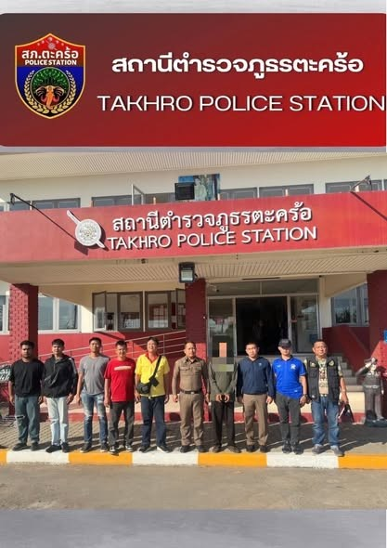
วันที่ (19 ธ.ค. 2567)เวลาประมาณ 18.15 น.ภายใต้การอำนวยการของ พล.ต.ท.กิติศักดิ์ ดุรงควิบูลย์ ผบช.ภ.6 พล.ต.ต.ธรรมศักดิ์ ปิ่นทอง รอง ผบช.ภ.6 พล.ต.ต.วรวัฒน์ มะลิ รอง ผบช.ภ.6 พล.ต.ต.อมรศักดิ์ เกษมก์สิริ รอง ผบช.ภ.6 พล.ต.ต.ณัฐวุฒิ ภาคภูมิรอง ผบช.ภ.6 พล.ต.ต.ระวีพรรษ อมรมุนีพงศ์ รองผู้บัญชาการตำรวจภูธรภาค 6 รักษาราชการแทนในตำแหน่ง ผู้บังคับการตำรวจภูธรจังหวัดนครสวรรค์ พล.ต.ต.ไสว ครุธผาสุข ผบก.สส.ภ.6 พ.ต.อ.โกมินทร์ สิงห์ขาว รอง ผบก.ภ.จว.นครสวรรค์ พ.ต.อ.สมชาย จันทร์คง รอง ผบก.ภ.จว.นครสวรรค์ พ.ต.อ.เกียรติศักดิ์ ขอนพุดซา รอง ผบก.ภ.จว.นครสวรรค์ พ.ต.อ.นิวัติ พิพัฒนสิริรอง ผบก.ภ.จว.นครสวรรค์พ.ต.อ.นิติศักดิ์ แก้วอ้น รอง ผบก. ภ.จว.นครสวรรค์ พ.ต.อ.ปัณณทัต เศวตะทัต ผกก.สืบสวน ภ.จว.นครสวรรค์ พ.ต.อ.อนิวรรตน์ สุรินทร์วงศ์ ผกก.สืบสวน 3 บก.สส.ภ.6 พ.ต.ท.ภาณุพันธ์ ประเสริฐ รอง ผกก.สืบสวน 3 บก.สส.ภ.6 พ.ต.ท.เสาร์ ชมชาติ รอง ผกก.สืบสวน 3 บก.สส.ภ.6
ชุดจับกุมนำโดย สภ.ตะคร้อ พ.ต.ท.ไพฑูรย์ เกษาอาจ สวญ.สภ.ตะคร้อ พ.ต.ท. ทวีศักดิ์ บุญชื่น สวป.สภ.ตะคร้อ พ.ต.ท.ไพโรจน์ ปานกรด สว.สอบสวน สภ.ตะคร้อ พ.ต.ท.พยุง ใจดี สว.สส. สภ.ตะคร้อ ร.ต.อ.มงคล บัวชื่น รอง สว.สส.สภ.ตะคร้อ ร.ต.อ.เอกพจน์ ทับอินทร์ รอง สว.สอบสวน สภ.ตะคร้อ ด.ต.พงษ์เทพ พิมพ์หนู ส.ต.ท.ภานุพงค์ ช้างจันทร์ ส.ต.ต.สิทธิศักดิ์ จิตคงส.ต.ต.ภูวดล หมวดเมือง ชุดจับกุมนำโดย กก.สส. ภ.จว.นครสวรรค์ ว่าที่ พ.ต.ท.ปรีดี กิตติวัฒนากูลสว.กก.สืบสวน ภ.จว.นครสวรรค์ ชุดจับกุมนำโดย กก.สส.3 บก.สส.ภ.6 พ.ต.ท.ธนัตนันต์ เหล่ารีรัตน์ สว.กก.สส.3 บก.สส.ภ.6 พ.ต.ต.ชนินทร์ น้อสอน สว.กก.สส.3 บก.สส.ภ.6 ร.ต.อ.ณัฐพงศ์ เผือกพ่วง รอง.สว.กก.สส.3 บก.สส.ภ.6 ร.ต.อ.นิตยา ถูกใจ รอง.สว.กก.สส.1 บก.สส.ภ.6
ร.ต.อ.ธีรวัฒน์ มีสุวรรณ รอง.สว.กก.สส.3 บก.สส.ภ.6 ด.ต.เกิดทวี ยอดจันทร์ ด.ต.พีรเดช บุญโต จ.ส.ต.ชูเกียรติ เรืองไทย จ.ส.ต.คมกริช ปินตา จ.ส.ต.นฤพนธ์ วงศ์จันทร์ ส.ต.ท.อุฤกษ สอนโพธิ์ ส.ต.ต.ธนกฤต ศรีทองคำ ได้แจ้งแก่ผู้ถูกจับตามรายชื่อข้างล่างนี้ว่าเขาต้องถูกจับคือ ๑ ) นาย กำพล หรือนพ แหยมสนาม อายุ ๔๙ ปี บ้านเลขที่ ๑๘ ม.๑ ต.ตะคร้อ อ.ไพศาลี จว.นครสวรรค์ พร้อมด้วยเอกสารหลักฐาน ๑ . หมายศาลจังหวัดนครสวรรค์ ที่ จ๕๓๖/๒๕๖๗ ลงวันที่ ๖ พฤศจิกายน ๒๕๖๗ โดยกล่าวหาว่า ๑ . ฆ่าผู้อื่นตามโดยเจตนา,มีอาวุธปืนและเครื่องกระสุนปืนไว้ในความครอบครอง โดยไม่ได้รับอนุญาตจากนายทะเบียน, พาอาวุธปืนไปในเมือง หมู่บ้านหรือทางสาธารณะโดยไม่ได้รับอนุญาตให้มีอาวุธปืนติดตัว หรือโดยไม่มีเหตุอันจำเป็นและเร่งด่วนตามสมควรแก่พฤติการณ์ , ยิงปืนซึ่งใช้ดินระเบิดโดยใช่เหตุ ในเมือง หมู่บ้าน หรือที่ชุมนุมชนวันเวลาและสถานที่จับกุม วันที่ ๑๙ ธ.ค. ๖๗ เวลา ๑๘.๑๕ น. สถานีตำรวจภูธรตะคร้อ ม.๑๔ ต.ตะคร้อ อ.ไพศาลี จว.นครสวรรค์ นำตัวผู้ถูกจับส่งพงส.สภ.ตะคร้อ เพื่อดำเนินคดีตามกฎหมาย

